ARBEITSBLATT 3: Unterschiede zwischen sanftem und Massentourismus MAR
Arbeitsauftrag 1: Umfrage
Ihr habt einen 4 tägigen Klassenaufenthalt gewonnen. Wo würdest du am liebsten diesen Klassenurlaub verbringen? Stellt euch hierzu entsprechend eurer Wahl im Klassenzimmer auf .
- Aquapulco ( Hotel Paradiso Eurotherme Bad Schallerbach inkl. Massage und Gesundheitscheck) (Gruppe Tafel)
- In einer urigen Almhütte auf Selbstversorgerbasis im Naturpark Weißensee am Rande eines kleinen Schigebietes (inkl. Eislaufen am wunderschönen Gebirgssee und Schneeschuhfackelwanderung zur Naggler Alm mit Verkostung hauseigener Produkte ) .(Gruppe Mitte der Klasse)
- In einem 4 Sterne Hotel im Schigebiet Bergbahnen Skizentrum Hochzillertal (inkl. 88km Pisten, VIP Gondel, FunPark, Betterpark, Mountain Chill Out Sound…) (Gruppe an der Wand neben der Tür)

Arbeitsauftrag 2 : Recherche

- Recherchiert nun in Kleingruppen (max 4) auf unten angeführten Websites das Urlaubsbeispiel eurer Wahl im Internet und versucht folgende Fragen zu beantworten.
- Womit versucht der Veranstalter seine Gäste anzulocken?
- Lassen sich daraus bestimmte Zielgruppen ableiten?
- Warum habt ihr gerade dieses Beispiel für einen Klassenurlaub gewählt?
- Welche Angebote sprechen euch besonders gut an und warum?

- Teilt eure Ergebnisse nun in Push und Pull Faktoren ein! (Je mind. 4 anführen!)

Websites: www.eurothermen.at, www.hochzilltal.com , www.weissensee.com

- Erstellt dazu ein Plakat und stellt eure Ergebnisse der Klasse vor!

Arbeitsauftrag 3: Vergleich massentouristischer und sanfter Urlaubskonzepte

- Diskutiert und vergleicht die Angebote. Wodurch unterscheiden sie sich?
- Unten stehend findet ihr eine Auflistung von Kriterien, die die Prinzipien des sanften und des Massentourismus beschreiben. Ordnet nun die diskutierten Urlaubsangebote den 2 Modellen zu und begründet eure Wahl!

 | Massentourismus  (Harter Tourismus) | Sanfter Tourismus
Erschließung | Quantität vor Qualität (Bauen für unbestimmten Bedarf, ohne Rücksicht auf dörfliche Struktur, verstreutes Bauen) | Der Landschaft und der dörflichen Struktur angepasst bauen. (Qualität des Angebotes steht im Vordergrund)
Wirtschaftlicher Aspekt | Ökonomischer Nutzen steht im Vordergrund | Ökonomische Interessen werden ökologischen und kulturellen Interessen angepasst. (sozial -ökologisch vertretbarer Tourismus)
Kultureller -sozialer Aspekt | Urlaubsangebote richten sich nach den Interessen und aktuellen Bedürfnissen der Urlauber. | Angebot richtet sich nach Interessen und Lebensgewohnheiten der Bewohner. Urlauber übernimmt Lebensstil der Bewohner.
Ökologischer  Aspekt | Privater Verkehr wird begünstigt.  Ökologische Interessen werden nachgestellt. | Öffentlicher Verkehr wird begünstigt,  Intakte Umwelt hat höchste Priorität (wird als Kapital gesehen)
Rolle des Urlaubers | Tourist als Urlauber, der nur Bedürfnisse stillen möchte. | Tourist als Gast, der sich anpasst,  verantwortungsvolles Reisen
ARBEITSBLATT 3: Version 2: Unterschiede zwischen sanftem und Massentourismus
Im Tourismus unterscheidet man zwischen sanften und massentouristischen Urlaubskonzepten. Hier ein kurzer Überblick!
 | Massentourismus  (Harter Tourismus) | Sanfter Tourismus
Erschließung | Quantität vor Qualität (Bauen für unbestimmten Bedarf, ohne Rücksicht auf dörfliche Struktur, verstreutes Bauen) | Der Landschaft und der dörflichen Struktur angepasst bauen. (Qualität des Angebotes steht im Vordergrund)
Wirtschaftlicher Aspekt | Ökonomischer Nutzen steht im Vordergrund | Ökonomische Interessen werden ökologischen und kulturellen Interessen angepasst. (sozial -ökologisch vertretbarer Tourismus)
Kultureller -sozialer Aspekt | Urlaubsangebote richten sich nach den Interessen und aktuellen Bedürfnissen der Urlauber. | Angebot richtet sich nach Interessen und Lebensgewohnheiten der Bewohner. Urlauber übernimmt Lebensstil der Bewohner.
Ökologischer  Aspekt | Privater Verkehr wird begünstigt.  Ökologische Interessen werden nachgestellt. | Öffentlicher Verkehr wird begünstigt,  Intakte Umwelt hat höchste Priorität (wird als Kapital gesehen)
Rolle des Urlaubers | Tourist als Urlauber, der nur Bedürfnisse stillen möchte. | Tourist als Gast, der sich anpasst,  verantwortungsvolles Reisen

Arbeitsaufträge: Antworten bitte ins Heft schreiben!
- Lies oben stehende Tabelle. Definiere nun in eigenen Worten Massentourismus und Sanfter Tourismus.
- Vergleiche dein Ergebnis mit jener Definition, die du im Glossar deines Buches findest. Korrigiere deine Version, wenn nötig!
- Ordne folgende Bilder A Massentourismus und B Sanftem Tourismus zu! Füge die passende Tourismusart ( vgl Buch S 24) hinzu.

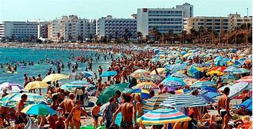 | 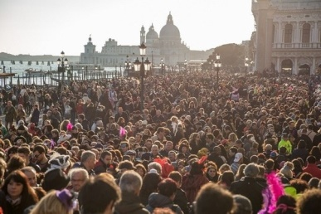 | 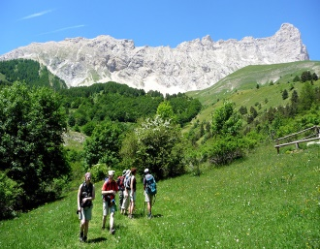 | 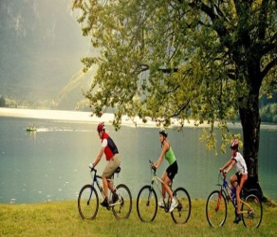
Abb 1: Abb2: Abb 3: Abb: 4

- A) Studiere nun die 2 Beispiele “Urlaub in einer Finca in Mallorca, fernab vom Trubel!“ und „ Echt cool, Ballamann Cluburlaub auf Malle!“ auf S. 24 im Buch. Wodurch unterscheiden sich beide Beispiele? Notiere 3 Unterschiede und ordne beide Beispiele Massentourismus oder sanftem Tourismus zu! Begründe deine Wahl!

B) Warum sind beide Beispiele beliebt? Womit versucht der Urlaubsanbieter seine Kunden zu überzeugen? Notiere für jedes der drei Beispiele 3 Push und 3 Pullfaktoren (s Buch S22)!

- Welchen Urlaub würdest du wählen? Begründe deine Wahl!

